
Beta Public Relations B.V.
Postbus 420
2270 CK Voorburg
T. 070 427 5200
E. info@betapr.nl

150 jaar KSB – People. Passion. Performance.

2021 is voor KSB een bijzonder jaar. Onder het motto “People. Passion. Performance”, dus mensen, passie en prestatie, is voor de internationaal leidende pompen- en afsluitersproducent op 18 september zijn jubileumjaar van het 150-jarig bestaan begonnen. “Het zijn de medewerkers, waar het op aankomt. Hun passie voor en hun vakkennis bij wat ze doen, maakt bij onze klanten het verschil,” zegt Dr. Stephan Timmermann, woordvoerder van de directie van KSB.

Opgericht in 1871 door Johannes Klein, Friedrich Schanzlin en Jacob Becker
Johannes Klein stichtte in 1871 de onderneming in Frankenthal, Duitsland, samen met de zakenlieden Friedrich Schanzlin en Jacob Becker, vandaar de firmanaam KSB. Begonnen als bedrijf met 12 medewerkers ontwikkelde KSB zich tot een wereldwijde onderneming met meer dan 15.000 medewerkers, 27 productielocaties, bedrijven en vertegenwoordigingen in meer dan 100 landen en een omzet van 2,2 miljard euro. Al vanaf 1924 nam KSB drie fabrieken in Duitsland over en vestigde het dochterbedrijven in Europa - de eerste ervan in Italië. Andere bedrijven volgden in Frankrijk, overzee en in Azië. Een belangrijke succesfactor is het servicemerk KSB SupremeServ, waarmee de onderneming reservedelen, innovatieve servicediensten en onderhouds- en reparatiewerkzaamheden aanbiedt.

Belangrijke pijlers
“150 jaar is voor een onderneming een bijzonder jubileum. Niet veel bedrijven kunnen bogen op zo’n lang bestaan. Het is een moment om stil te staan, terug te kijken en te reflecteren. Maar ook om vooruit te kijken,” zegt Dr. Timmermann. “Dat KSB er tegenwoordig zo goed voor staat, danken wij enerzijds aan de betrokkenheid van iedere individuele medewerker en anderzijds aan het feit dat ons bedrijf zich steeds heeft weten aan te passen aan de actuele omgeving. Tussen een idee, een innovatie en het zakelijke succes in een wereldwijde markt kunnen bij een producent en leverancier van pompen, afsluiters en bijbehorende service jaren liggen. Innovatiekracht en bereidheid om te veranderen zijn daarom belangrijke pijlers van ons bedrijf.”

Geschiedenis schrijven
In de ondernemingsgeschiedenis zette KSB in de eerste plaats technische standaarden. De in 1935 geïntroduceerde Eta pompserie is nog altijd een leidend product in zijn klasse. “De Eta” geldt als moeder van alle normpompen en heeft industriegeschiedenis geschreven. Een ander voorbeeld is de chemie-normpomp CPK en de daaropvolgende pompserie Mega-CPK. Deze behoort tot de meest toegepaste chemie-normpompen ter wereld. KSB hecht traditioneel veel waarde aan duurzaamheid en is sinds 2010 lid van Global Compact van de Verenigde Naties. De richtlijnen ervan verplichten tot het realiseren van een sociale en milieubewuste bedrijfsvoering.

Diversiteit
Diversiteit in de organisatie is voor Dr. Stephan Timmermann een belangrijke succesfactor. “Wij zijn trots op de competentie en toewijding van ons hele personeel en op de wijze waarop wereldwijd wordt samengewerkt. Ons team is vandaag internationaler, vrouwelijker en opener naar de wereld dan onze oprichters het zich ooit konden voorstellen.”

Door de corona-pandemie worden de feestelijkheden naar volgend jaar verschoven. Naar het zich laat aanzien zal KSB in september 2022 in de KSB-vestigingen over de hele wereld dit bijzondere jubileum op gepaste wijze vieren.

De Nederlandse dochteronderneming KSB Nederland is gevestigd in Zwanenburg.

Meer informatie
KSB Nederland B.V.
Wilgenlaan 68, 1161 JN Zwanenburg
T. 020 4079800
E. infonl@ksb.com
W. www.ksb.nl

Foto’s en fotobijschriften:

Afb. 1: KSB hoofdvestiging in Frankenthal
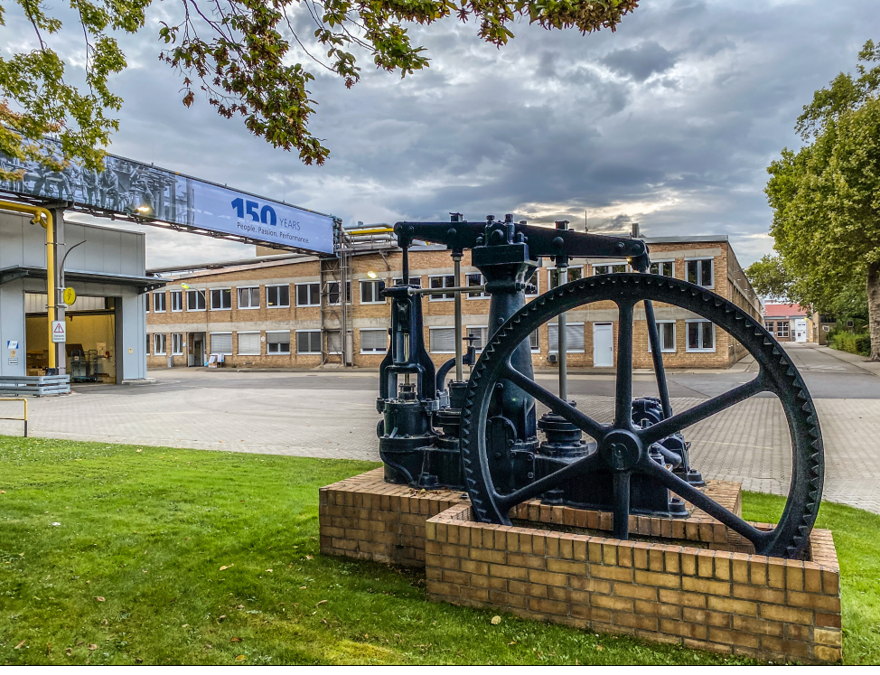
Afb. 2: Historische pomp in de fabriek in Frankenthal

